
SEFAZ-BA Secretaria da Fazenda do Estado da Bahia
SGF Superintendência da Gestão Fazendária
DTI Diretoria de Tecnologia da Informação
GEDES Gerência de Administração de Dados e Desenvolvimento de Sistemas

MANUAL DE PADRÕES

DESENVOLVIMENTO WEB E MVC
Versão 01.00.00

Salvador (Ba), setembro de 2013

CONTROLE DE VERSÃO

Versão | Data | Responsável | Histórico
01.00.00 | 16/01/2013 | AS | Criação do Documento

ÍNDICE

1. INTRODUÇÃO 4
2. Padrões de Projeto 4
2.1. DAO (Data Access Object) ou DAL (Data Access Layer) 5
2.2. BO (Business Object) ou BLL (Business Logic Layer) 8
2.3. DTO (Data Transfer Object) 10
2.4. SINGLETON 11
3. MODELO MVC 12
4. padrões DE CODIFICAÇÃO 17
5. templates para projetos web .net 26
6. DIAGRAMAS 35

INTRODUÇÃO

Este documento visa apresentar conceitos e as formas de aplicabilidade mais utilizadas relativos a padrões de projeto e modelo MVC (Model, View, Controller). Padrões de Projeto destinam-se a qualquer software orientado a objetos. O MVC é aplicável a qualquer sistema computacional, mas seu uso é mais comum em aplicações Web. Os conceitos, regras e templates apresentados neste documento visam atender o ambiente de desenvolvimento de sistemas da Sefaz-BA. Os templates demonstram qual deve ser a estrutura de uma aplicação (pastas, classes, métodos). Essa estrutura a ser seguida baseia-se em padrões de projeto, MVC, desenvolvimento orientado a interfaces e boas práticas de codificação.

Padrões de Projeto

Padrões de projeto são formas de solução reutilizáveis para situações ou problemas comumente encontrados em desenvolvimento de software orientado a objetos. O livro mais utilizado como referência em padrões de projeto é intitulado Design Patterns: Elements of Reusable Object-Oriented Software, tendo sido publicado em 1995, pelos autores Erich Gamma (metade dos padrões de projeto do livro fez parte de sua tese de doutorado), Richard Helm, Ralph Johnson e John Vlissides. Estes últimos três autores em conjunto com Erich Gamma ajudaram a completar o catálogo de padrões de projeto. Estes autores são geralmente referenciados como a Gangue dos Quatro (Gang of Four ou GoF).
Outros padrões comumente usados no desenvolvimento de aplicações baseadas em orientação a objetos são os Core J2EE Patterns como o DAO (Data Access Object), BO (Business Object) e DTO (Data Transfer Object). Entre estes existem seus respectivos correspondentes em outras plataformas, como no Framework .Net respectivamente o DAL, o BLL e DTO.
Nas próximas páginas serão descritos os padrões citados com seus objetivos, diagramas de classe e características.

2.1. DAO (Data Access Object) ou DAL (Data Access Layer)

Objetivo: Encapsular o acesso a dados em uma camada separada da aplicação.

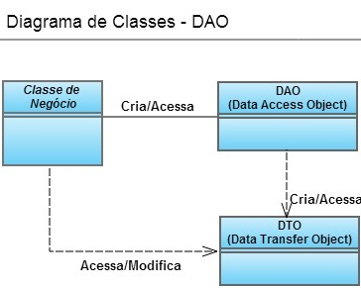
Figura 1

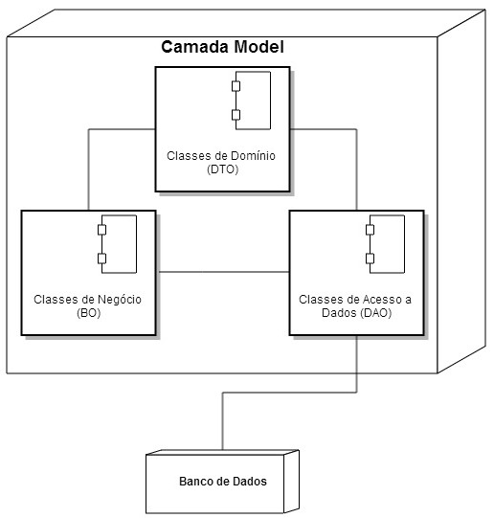
Figura 2

Na Figura 1 é exibido o diagrama de classes do padrão de projeto DAO (DAL) com indicações da criação ou acesso à objetos. A Figura 2 exibe dois diagramas: o de componentes e o de distribuição (deployment). O de componentes representa, conforme o próprio nome do diagrama, os componentes da aplicação. No caso em questão, representam as Classes de Domínio, Classes de Negócio e as Classes de Acesso a Dados. Estas classes (componentes lógicos) pertencem a camada Model - a qual será descrita no tópico 3. MODELO MVC - sendo que o componente de acesso a dados é o único que possui uma conexão com o banco de dados. Esta representação (camada model, componentes e banco de dados) constitui o diagrama de distribuição (deployment) que no caso em questão visa exibir os relacionamentos entre componentes em um nível maior de abstração.

Características:

- Centralização do código de acesso/manipulação de dados da aplicação. Este fato possibilita uma manutenção mais eficiente do código de persistência da aplicação, uma vez que o mesmo encontra – se localizado em uma única camada. Em uma situação, por exemplo, de alteração em alguma consulta à base de dados, sabe - se que a modificação será realizada na camada que implementa o DAO, o que acarreta ganho de tempo pois evita localizar e modificar em diversas partes do código da aplicação os pontos que ocorrem a consulta em questão.

- Separação da lógica de negócio da persistência. O uso do DAO implica na separação das operações de banco de dados das regras de negócio, possibilitando realizar alterações nessas regras sem necessariamente alterar as ações de banco de dados relacionadas.

- Tornar transparente o acesso aos dados nas aplicações. Clientes não necessitam conhecer a forma de acesso aos dados da aplicação. Existem casos em que as operações de banco de dados são realizadas na interface do sistema, prática não recomendável, pois expõe detalhes do acesso aos dados. A criação de uma camada dedicada à persistência separada da interface ou de códigos que acessam diretamente esta interface “esconde” detalhes da manipulação de dados do usuário, aumentando assim, a segurança da aplicação.

- Possibilitar acesso a diferentes fontes de dados de forma transparente para o usuário. Aplicações corporativas podem necessitar acessar diferentes fontes de dados. Em determinado contexto um sistema pode acessar uma base de dados em Oracle, em outro uma base em SQL Server, em outro é necessário que acesse um arquivo xml, etc. O padrão DAO em conjunto com padrões de projeto que atuam como fábricas de objetos (Factory e Abstract Factory) possibilita a implementação de acesso para diferentes mecanismos de persistência.

2.2. BO (Business Object) ou BLL (Business Logic Layer)

Objetivo: Centralizar as regras de negócio da aplicação.
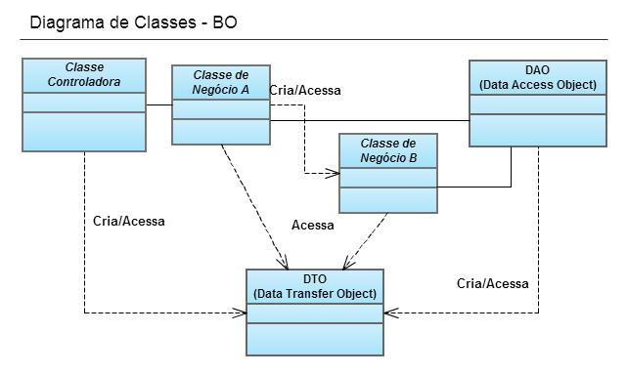
Características:

- Centralização da lógica de negócio da aplicação. O padrão BO visa centralizar todas as regras de negócio da aplicação. Dessa forma, evita-se que a lógica de negócio esteja dispersa ou duplicada pelo sistema, facilitando a criação e a manutenção de funcionalidades.

- Separação da lógica de negócio do acesso a dados. Os métodos de uma classe de negócio não contém operações de acesso a dados (consulta, atualização, inserção e exclusão). Com este procedimento alterações nas regras de negócio, bem como nas operações de acesso a dados podem ser realizadas de forma mais focada, reduzindo-se assim o tempo de implementação e evitando-se impactos indesejáveis no sistema.

- Reutilização de código. Objetos de negócio podem ser reutilizados por outras funcionalidades da aplicação, diminuindo - se assim, o tempo de codificação.

- Possibilidade de uso em outras arquiteturas. Uma vez que objetos de negócio encapsulam as regras de negócio de um sistema em um única camada. Esta pode ser utilizada em outras arquiteturas como por exemplo, em SOA (Service-Oriented Architecture). Neste caso modifica-se apenas as chamadas dos métodos de negócio para a acessarem serviços, e não mais métodos de classes de acesso a dados.

2.3. DTO (Data Transfer Object)

Objetivo: Transportar diversos dados de uma única vez entre as camadas da aplicação.

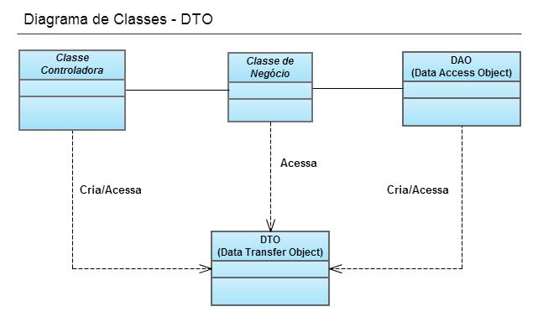 Características:

- Reduzir o tráfego na rede. O padrão DTO configura - se como uma solução para as entidades de domínio da aplicação. Um objeto que segue este padrão concentra os atributos da entidade e seus respectivos métodos de acesso.
Sendo assim, ao concentrar os dados da entidade em um único objeto diminuísse o tráfego na rede, evitando uma chamada para cada atributo de uma entidade, uma vez que seus atributos estão encapsulados.

- Transportar dados entre camadas. Este objeto pode ser transportado entre as camadas da aplicação pelas quais pode ser manipulado, em dado momento recebendo valores da camada de visão e persistindo estes valores na base de dados, em outro momento coletando informações da base de dados e os transportando para a camada de visão. Ainda durante estes transportes o objeto do tipo DTO pode ter os valores de seus atributos modificados por meio das regras de negócio da aplicação.

- Simplificação de especificação e codificação de interfaces. Em situações em que é necessário, por exemplo, consumir um serviço ou enviar/receber objetos entre sistemas, a especificação de objetos que concentrem os parâmetros ou atributos a serem consumidos ou transportados entre aplicações, simplifica o projeto e a codificação dessas operações. O cliente, por exemplo, necessitará conhecer apenas a interface do emissor, ou seja, apenas o objeto DTO que será utilizado.

2.4. SINGLETON

Padrão de projeto elaborado pelo GoF.
Objetivo: Criar apenas um objeto de uma determinada classe.
Obs.: o uso deste padrão é recomendado pela equipe AS.

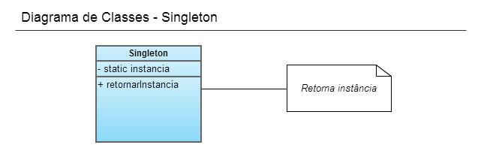

Características:

- Reutilização de objetos: Padrão de projeto que visa propor uma solução para reutilização de objetos usados por vários outros objetos da aplicação. Por exemplo, um objeto do tipo DAO será instanciado a cada vez que for realizada uma operação com a base de dados. Numa situação destas deve-se considerar o uso de memória da máquina, pois a instanciação de objetos é um processo que aloca memória e vários objetos do mesmo tipo realizando praticamente as mesmas tarefas ocuparão um espaço desnecessário na memória principal. Sendo assim, é interessante alocar-se espaço em memória para apenas 01 (um) objeto do mesmo tipo e que desempenhe comumente as mesmas operações. A fim de ajudar a solucionar este problema foi criado o padrão Singleton. O processo de criação de objetos do tipo Singleton fica a cargo da aplicação.

MODELO MVC

O modelo MVC é um padrão de desenvolvimento de software baseado em 03 camadas. Este modelo foi criado em 1979 pelo cientista da computação Trygve Mikkjel Heyerdahl Reenskaug - atualmente professor emérito da Universidade de Oslo - para a GUI (Graphic User Interface) de um projeto de software, enquanto visitava o Centro de Pesquisa da Xerox, em Palo Alto. As três camadas do MVC são:

- Modelo (Model)
- Visão (View)
- Controladora (Controller)
Esta divisão visa separar a lógica da aplicação da apresentação das informações ao usuário. Cada camada possui suas respectivas responsabilidades: a camada de Modelo concentra as classes de domínio (entidades) da aplicação, além das classes de negócio e de acesso a dados; a camada de Visão é responsável pelo layout da aplicação (telas em HTML, por exemplo) e seus componentes visuais; a camada Controladora tem como objetivo direcionar o fluxo de dados entre as camadas de visão e de modelo da aplicação. Dessa forma, pode-se alterar as telas ou componentes visuais do sistema sem modificar as classes responsáveis pela a lógica da aplicação (modelo e controladoras), e vice-versa. Sendo assim, diminui-se o tempo de manutenção de funcionalidades devido a alta coesão (classes com responsabilidades e objetivos bem definidos) e ao baixo acoplamento (pouca dependência de outras classes).

A figura 1 exemplifica uma representação do modelo MVC:

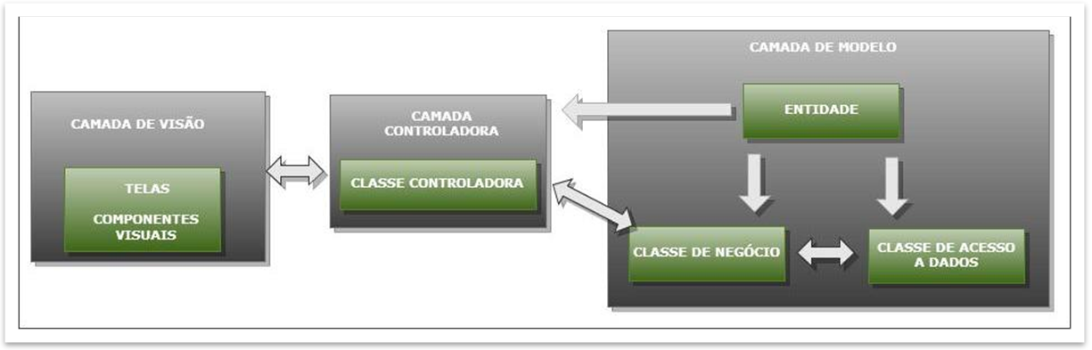
Figura 1: exemplo de representação do modelo MVC.

Uma desvantagem do modelo MVC é que praticamente a cada nova funcionalidade será necessário criar as respectivas camadas de visão, controladora e modelo. Mas após a conclusão dessas atividades há uma redução significativa na manutenção, conforme descrito anteriormente.
Como exemplo, supõe - se que em uma faculdade existe um sistema, composto por módulos, que controla suas atividades. O módulo de matrículas, de acordo com o modelo MVC, deve ser constituído de (vide figura 2) :

- Tela de Matrícula (Matricula.html)
- Classe controladora de Matrícula (MatriculaControladora)
- Entidade de Matrícula (Matricula)
- Regras de negócio de Matrícula (MatriculaRN (Regras de Negócio))
- Persistência de Matrícula (MatriculaPersistente)

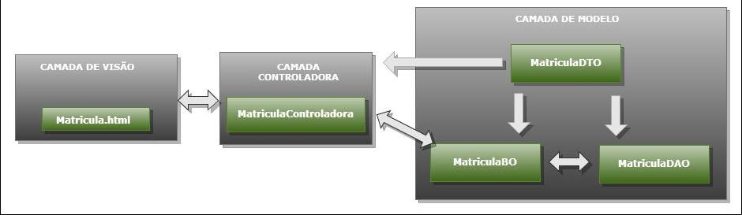
Figura 2:módulo de matrículas seguindo o modelo MVC

Pode - se combinar o MVC com padrões de projeto, como por exemplo, os mais comumente usados: DAO (Data Access Object), DTO (Data TransferObject), BO (Business Object) e Singleton. Fazendo ainda uso do exemplo do módulo de matrícula, aplica - se o padrão de projeto DTO na entidade Matricula, que passa a ser denominada MatriculaDTO. A classe MatriculaRN recebe o padrão BO, tornando -se MatriculaBO e os padrões DAO e Singleton são aplicados na classe MatriculaPersistente, sendo denominada MatriculaDAO.

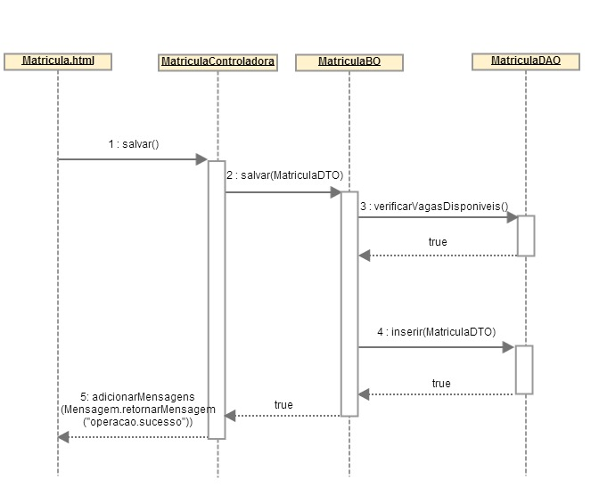
Figura 3: módulo de matrículas seguindo o modelo MVC.

A Figura 3 acima exemplifica uma diagrama de sequência para o módulo Matrícula. Conforme a figura:

- A partir da tela Matricula.html é invocado o método salvar (um botão "Salvar" pode conter a chamada a este método);
- Na classe MatriculaControladora é preenchida a entidade MatriculaDTO com os parâmetros originados do formulário de Matricula.html, e o método salvar(MatriculaDTO) é invocado;
- A partir desse método é chamado o método salvar(MatriculaDTO) da classe de negócio MatriculaBO, que por sua vez invoca o método verificarVagasDisponiveis cujo retorno é um boolean;
- No caso em questão, é retornado o valor true para o método salvar(MatriculaDTO) de MatriculaBO, e este retorno faz com que seja chamado o método inserir(MatriculaDTO) da classe MatriculaDAO;
- Como o método salvar(MatriculaDTO)retornoutrue este retorno invoca o método adicionarMensagens(Mensagem.retornarMensagem("operacao.sucesso")) da classe MatriculaControladora.

padrões DE CODIFICAÇÃO

Atividades relacionadas ao processo de desenvolvimento de software podem ser bastante complexas dependendo dos objetivos e contextos para quais o sistema é elaborado. Padrões de projeto foram concebidos com a finalidade de diminuir essa complexidade tanto nas atividades de modelagem quanto na codificação de aplicações. Além do uso de padrões de projeto, tarefas padronizadas de codificação possibilitam uma melhor compreensão das funcionalidades a serem ou já implementadas, pois todos os membros da equipe seguem a mesma forma de programação, reduzindo-se assim o tempo de criação e principalmente o de manutenção do sistema. A combinação de padrões de projeto e tarefas padronizadas de codificação possibilitando a construção de um software mais consistente, com reutilização de código e componentes e de manutenção facilitada. Seguem abaixo técnicas para padronização da codificação:

Nomenclatura:

A nomenclatura de variáveis e métodos deve ser baseada no Manual de Padrões de Aplicações, no site http://prt.sefaz.ba.gov.br/, menu PADRÕES, opção Manual de Padrões - Aplicações.

Evitar:

for (int i = //Código a ser executado).
Neste caso utilizar, por exemplo: for (int contadorCamposObrigatorios =//Código a ser executado)

- Evitar o uso de variáveis globais, com exceção de objetos do padrão Singleton, desde que devidamente planejados e implementados (vide tópico Singleton). Atributos que possuam valores fixos ou poucas vezes alterados durante a execução do sistema - e que geralmente são fortes candidatos a variáveis globais - devem ser convertidos em constantes.Exemplo:

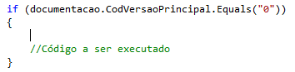
Figura 1

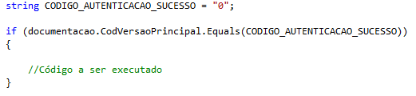
Figura 2
Na situação demonstrada acima, a primeira instrução if testa se o código retornado pelo objeto retornoDTO é igual a zero (vide Figura 1). Mas o que significa para a aplicação esse código zero? Esta forma de programação pode dificultar a manutenção da funcionalidade relacionada. Ao se utilizar uma constante cujo nome facilita a identificação do sentido do valor zero para o sistema em questão (vide Figura 2). As constantes relacionadas a uma funcionalidade da aplicação podem estar localizadas em uma interface iniciada com a letra "I" maiúscula. Exemplo:

- Classe: ControleAcesso
- Interface com constantes da classe ControleAcesso: IControleAcesso

Constantes ou parâmetros utilizados em vários pontos da aplicação, bem como as mensagens a serem exibidas para o usuário, podem estar armazenados em uma interface ou em arquivo de configuração, como do tipo XML. Essa técnica de centralização de constantes/parâmetros em um único arquivo - interface ou um arquivo de configuração, propriedades - possibilita uma manutenção mais rápida em caso de alterações, pois evita-se localizar em toda a aplicação os pontos que devem ser alterados, além de evitar o risco de modificar-se seus valores em uma funcionalidade e em outra não. Além disso, a programação orientada a interfaces possibilita que a construção do sistema siga definições pré-estabelecidas como assinaturas de métodos genéricos (considerando ainda seus tipos de parâmetro e retorno). O uso de interfaces estabelece uma forma de “contrato” que deve servir como norteador da implementação da aplicação, e dessa forma, procurar evitar que aspectos genéricos sejam construídos ao gosto do desenvolvedor. No contexto do ambiente Sefaz - BA em questão, devem ser elaboradas interfaces para a camada DAL (vide Figuras 2, 3 e 5 no tópico 5. templates para projetos web .net)

- Evitar usar mais de uma vez a instrução de retorno, geralmente denominada return. Esta prática facilita a compreensão da operação que está sendo realizada pelo método, e dessa forma, agiliza os testes deste método bem como sua depuração (debug).

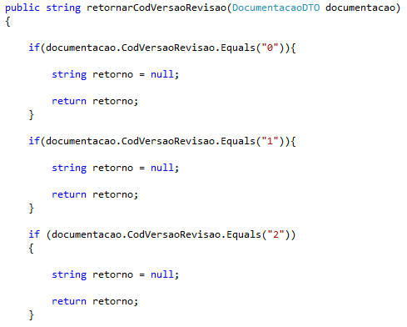
Figura 3

Na situação apresentada na Figura 3 será necessário depurar os diversos trechos do código a fim de verificar qual valor será retornado ao final da execução do método. Um outro exemplo para o mesmo método:

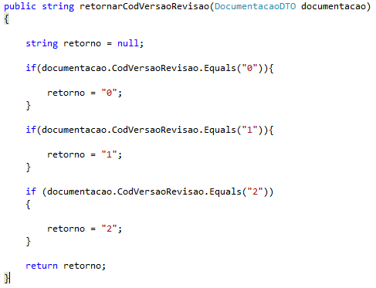
Figura 4

Para o segundo exemplo (Figura 4) observa - se o aumento de legibilidade do código pois é usada a instrução return ao final do método. Para tanto, é criada uma variável retorno que recebe o um valor do tipo esperado no retorno do método e que é populada no decorrer da execução do mesmo. Este procedimento também facilita a depuração pois pode - se ir direto à instrução return com o objetivo de conhecer o valor do retorno do método, armazenado na variável retorno.

Métodos:

- Métodos devem possuir apenas um único objetivo e dessa forma, todo seu código deve estar focado nesse objetivo. Por exemplo, um método getDocumentacao na camada controladora deve possuir, em termos de código para retornar uma lista de objetos Documentacao, apenas a chamada para o respectivo método na camada de negócio. Na camada de negócio, o método obterTodos deve conter as regras de negócio pertinentes à operação de retorno dos objetos em questão e/ou a chamada para o respectivo método na camada de acesso a dados. Obrigatoriamente, todas as validações da aplicação (como campo requerido, tamanho de campo, etc) tem que ser realizadas na classe de negócio e na interface. De acordo com esta obrigatoriedade, no caso de aplicações web, as validações devem ser realizadas tanto nas classes de negócio (lado servidor) como nas páginas html (lado cliente). Na camada de acesso a dados, o método responsável pela retorno da lista de objetos deve possuir apenas código relacionado ao retorno da lista citada, sem possuir lógica de negócio (vide Figuras 5, 6, 7):

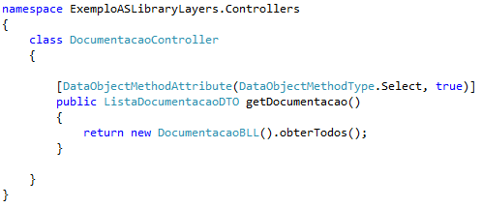
Figura 5

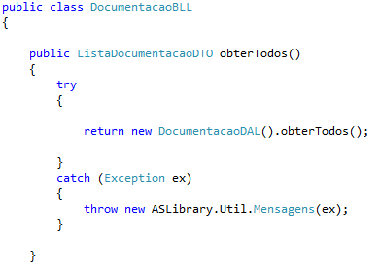
Figura 6

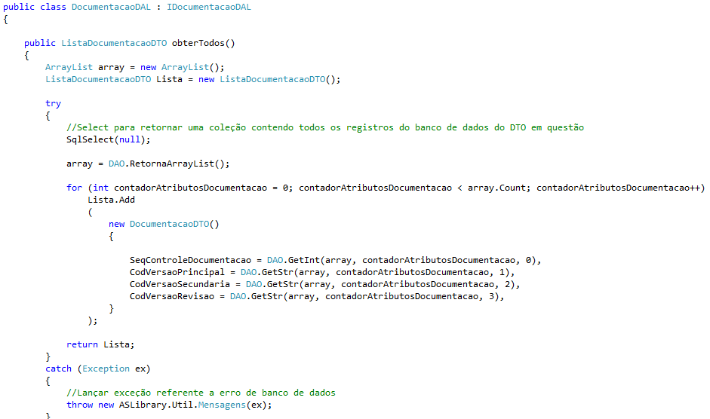 Figura 7

- A codificação de métodos deve ser clara o suficiente para compreensão adequada dos seus objetivos. Além das recomendações citadas neste documento, observar se a complexidade de determinada regra dificultaria seu entendimento e posterior manutenção; neste caso esta regra deveria ser precedida de comentários ou removida para outro método (métodos devem ser objetivos; esta objetividade melhora a compreensão das tarefas executadas pelos mesmos). Observar também se entre métodos existem trechos repetidos de código ou código que pode ser agrupado de acordo com sua semântica; caso exista, verificar a possibilidade de criar um método com o trecho repetido ou com código que pode ser agrupado, promovendo assim, a reutilização de código bem como melhorando a compreensão do mesmo. A criação de métodos a partir de agrupamento de código que possui um objetivo em comum corresponde à técnica de refatoração Extract Method (110) (Martin, 1999).

Classes:

- Nomes de classes - desde que não sejam nativas da plataforma - também devem ser formadas com palavras em português. Seus nomes não podem conter verbos uma vez que não executam operações, operações (métodos) são invocados a partir de objetos - instâncias - que representam essas classes. Um classe que represente uma determinada entidade de uma fonte de dados (por exemplo, uma tabela em uma base de dados relacional) pode possuir o mesmo nome ou o mais próximo possível. Exemplos:
Entidade (tabela)no banco de dados relacional:controle_documentacao
Classe que representa a entidade:ControleDocumentacao

Entidade (tabela) no banco de dados relacional: dbo_projeto
Classe que representa a entidade: Projeto

Classes que representam exceções devem iniciar com a palavra "Excecao". Exemplos: ExcecaoResponsavelImcompativelSituacao,ExcecaoCamposObrigatorios.

- As classes controladoras não devem possuir instruções condicionais - instruções if - com a exceção do caso de ser necessário realizar testes em objetos próprios da classe controladora, como objetos de sessão ou requisição. Nos demais casos, como verificação de nulidade de campos (atributos) originados das telas da aplicação, as respectivas instruções condicionais devem estar na camada de negócio. Exemplo:

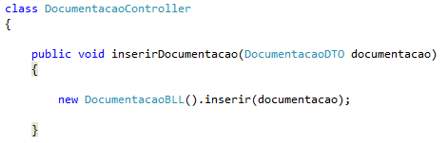
Figura 8

Observa-se que no código da Figura 8 não há testes de nulidade para os atributos do objeto a ser inserido (DocumentacaoDTO). A validação de nulidade localiza-se na classe de negócio DocumentacaoBLL sendo realizada pelo método privado validarCamposObrigatoriosDocumentacaoInclusao, o qual é chamado no método inserir, conforme pode ser visto na Figura 9 abaixo:

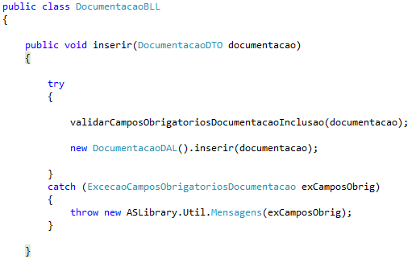
Figura 9

- As classes da camada de acesso a dados devem somente possuir código referente a operações relacionadas com a fonte de dados (consulta, atualização, inserção e exclusão). As regras de negócio da aplicação devem estar localizadas nas classes da camada de negócio, as quais fazem chamadas aos métodos da camada de acesso a dados.

Exceções:

- Validações - de nulidade, regras de negócio ou erros - devem prioritariamente ser tratados com o uso de Exceções. A Exceção é uma estrutura presente em linguagens orientadas à objeto que visa uma estruturação mais organizada do tratamento de erros de uma aplicação. O uso correto do tratamento de exceções evita que a execução de um sistema seja interrompida de forma abrupta para o usuário, devido a uma operação que executou uma divisão por zero, por exemplo. Uma situação em que um sistema baseado em MVC, as regras de negócio ou nulidade podem ser validadas por meio de exceções. Segue o exemplo na Figura 10 abaixo:

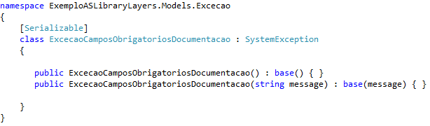
Figura 10

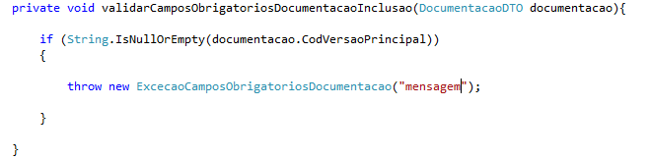
Figura 11

A Figura 11 acima exibe um método cujo objetivo é validar o preenchimento de campos obrigatórios, o qual está localizado na camada de negócio. De acordo com o exemplo, caso o teste de nulidade ou vazio do atributo CodVersaoPrincipal do objeto DocumentacaoDTO esteja nulo ou vazio é lançada a exceção ExcecaoCamposObrigatoriosDocumentacao com uma mensagem associada.

5. templates para projetos web .net

Neste tópico será apresentado o template para a criação de projetos WEB .NET. Aqui é apresentado o projeto “APP Exemplo” que é dividido em dois projetos: “ExemploASLibrary” e “ExemploASLibraryLayers”. O primeiro projeto contém os módulos do sistema (camada de visão) e o segundo contém as camadas de controle, negócio e acesso a dados.Na Figura 1 observa - se o diretório do projeto:
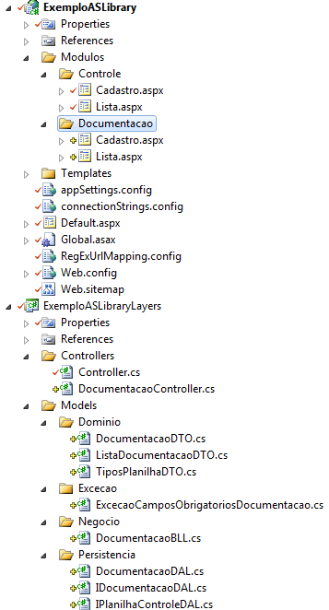Figura 1
Observa-se duas pastas no projeto exemplo "ExemploASLibraryLayers" (retângulo azul):

- Controllers
- Models

Ambas as pastas acima citadas estão demarcadas com retângulo verde. A pasta Controllers contém as classes controladoras (camada Controller do MVC); a pasta Models armazena as classes de domínio (entidades) da aplicação, além das classes de negócio e de acesso a dados, sendo que as pastas correspondentes são Dominio, Negocio e Persistencia (camada Model do MVC). A camada View do MVC está representada pela pasta Modulos (retângulo verde), a qual contém a pasta Documentacao, que por sua vez contém as páginas web Cadastro.aspx e Lista.aspx. Na pasta Persistencia, existem duas interfaces: IPlanilhaControleDALe IDocumentacao. O objetivo da interface IPlanilhaControleDAL é concentrar os métodos de acesso ao dados genéricos da aplicação, como obterTodos() e obterPorId(). O código da interface é visualizado na Figura 2:

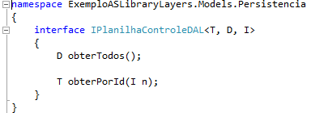
Figura 2

Observa - se na Figura 2 que a interface faz uso de Generics, conceito de parâmetros de tipos que permite que os tipos de objetos a serem instanciados sejam definidos em momento oportuno no código. Este recurso possibilita o uso de classes, interfaces e métodos de forma genérica pela aplicação. No exemplo citado - IPlanilhaControleDAL - os tipos genéricos T, D e I possibilitam que os respectivos retornos dos métodos obterTodos e obterPorId- e a parametrização deste último - sejam especificados em outras interfaces ou classes, de acordo com as necessidades do negócio.

Na Figura 3, a interface IDocumentacaoDAL demonstra a especificação de tipos baseada em Generics:

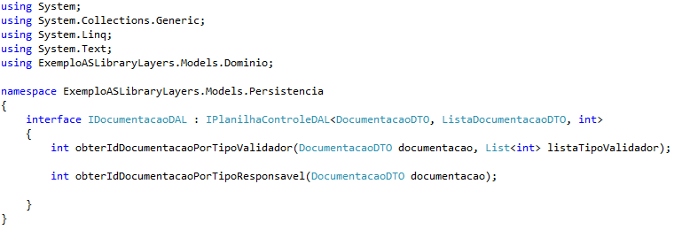
Figura 3

Conforme Figura 3, a IDocumentacaoDALherda de IPlanilhaControleDAL e dessa forma, também herda os métodos obterTodos e obterPorId. Além disso, são declarados métodos específicos do domínio Documentação:obterIdDocumentacaoPorTipoValidadore obterIdDocumentacaoPorTipoResponsavel (métodos específicos de um domínio devem estar nas interfaces filhas, como IDocumentacaoDAL).
A classe DocumentacaoDAL- que concentra os métodos de acesso a dados - implementa a interface IDocumentacaoDAL. Desta forma, a classe terá que implementar os métodos declarados em IDocumentacaoDAL bem como da interface pai, a IPlanilhaControleDAL. Segue nas Figuras 4 e 5, o código da classe DocumentacaoDAL:

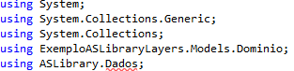
Figura 4

A Figura 4 contém as bibliotecas usadas pela classe. Somente as bibliotecas a serem usadas devem ser declaradas, a fim de evitar alocação desnecessária de memória devido ao uso de bibliotecas não utilizadas. Em um ambiente multiusuário pequenas alocações desnecessárias de memória podem impactar de forma negativa no desempenho da aplicação.
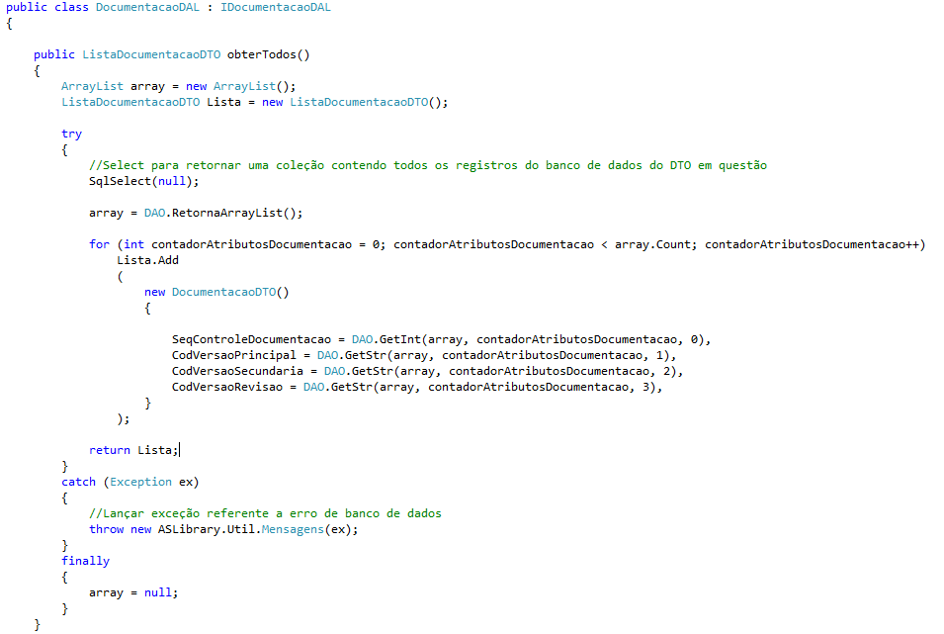
Figura 5

Em destaque no retângulo vermelho da Figura 5é apresentada a relação de herança entre a classe DAL e sua interface. Em seguida, observa - se a implementação do método obterTodos, cujo tipo de retorno - ListaDocumentacaoDTO - será apresentado durante a descrição das classes de domínio da aplicação. O código acima possui o bloco finally que atribui valor nulo para a variável array; em todo método no qual precisa - se que objetos sejam anulados ou fechados (no caso, por exemplo, de conexões com banco de dados) independentemente da execução normal do método ou lançamento de exceção, deve ser usada a instrução finally. Obs.: o ASLIB já possui a implementação de fechamento de conexão com o banco de dados. Sendo assim, o desenvolvedor pode ficar focado na construção dos scripts de acesso/manipulação de dados.

O exemplo do método obterPorId é visto na Figura 6:

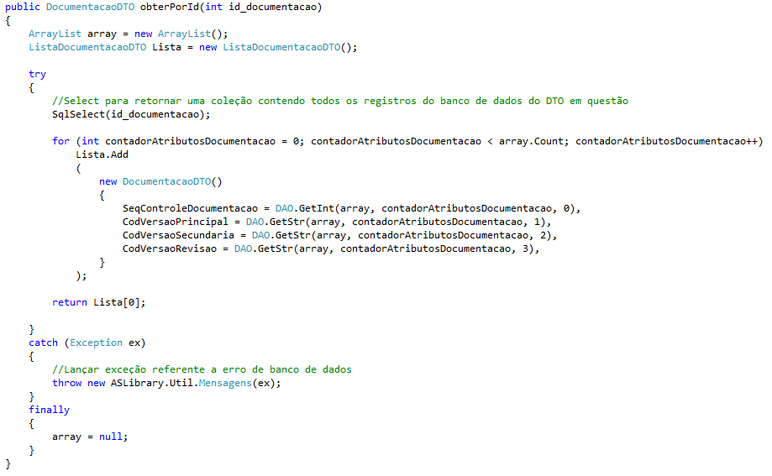
Figura 6
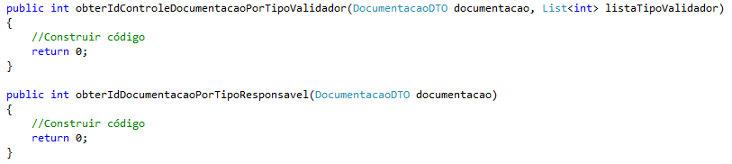Figura 7

A Figura 7 exibe os métodos declarados na interface IDocumentacaoDAL, que como dito anteriormente, são específicos do respectivo domínio, sendo necessária a implementação dos mesmos.
Métodos de acesso a dados devem ser chamados pela camada de negócio, e mais precisamente, pelas classes BLL. Na pasta Models encontra - se a pasta Negocio que contém a classe DocumentacaoBLL, o qual é apresentado na Figura 8. Obs.: toda e qualquer regra de negócio deve estar implementada nos métodos da(s) classe(s) de negócio, bem como as validações de nulidade ou vazio de objetos oriundos das classes controladoras.

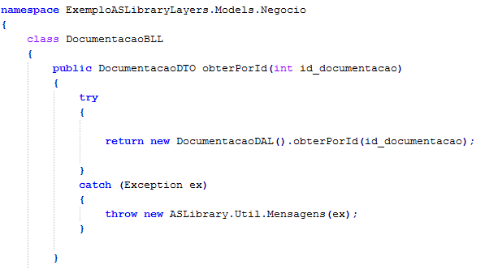
Figura 8

Os métodos das classes de negócio somente podem acessar dados por meio de chamadas aos métodos da classe DAL. As implementações do obterPorId e do obterTodos (Figuras 8 e 9 respectivamente) exemplificam a forma dessas chamadas.
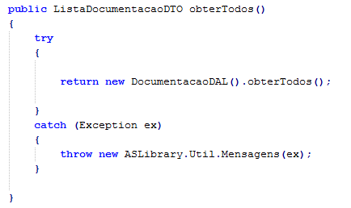
Figura 9

A classe DocumentacaoController (vide Figura 10) exemplifica a forma de chamada a métodos de negócio.

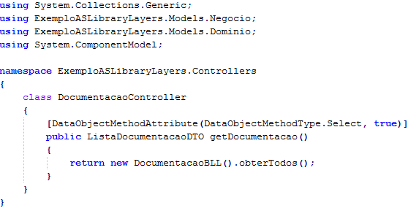
Figura 10

O método getDocumentacao por meio de uma instância da classe DocumentacaoBLL realiza uma chamada ao método obterTodos, o qual retorna uma lista de entidades – no caso da aplicação exemplo, é retornada uma lista de DocumentacaoDTO sendo representada pelo objeto ListaDocumentacaoDTO. As classes controladoras conforme mencionado anteriormente direcionam o fluxo de dados entre as telas da aplicação e a camada de negócio.

A Figura 11 exemplifica o uso do método getDocumentacao na página Lista.aspx, situada em ExemploASLibrary/Modulos/Documentacao:

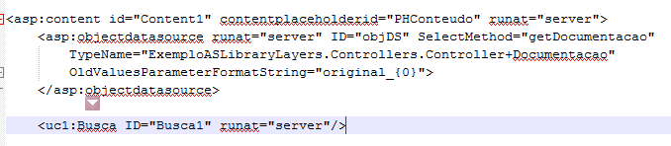
Figura 11

O padrão DTO foi utilizado nas entidades de domínio da aplicação, como DocumentacaoDTO, ListaDocumentacaoDTO e TiposPlanilhaDTO (estas entidades podem ser vistas, respectivamente, nas Figuras 12,13,14). As entidades de domínio tem quer ser serializáveis e sendo assim, recebem a anotação [Serializable].

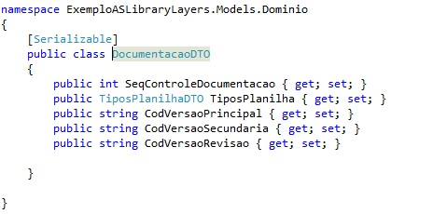
Figura 12
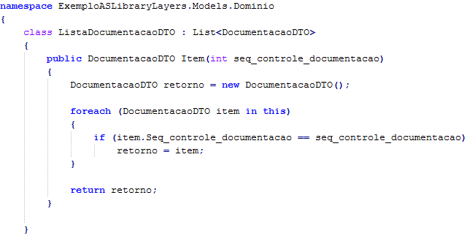Figura 13

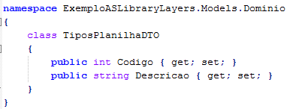
Figura 14

6. DIAGRAMAS

Diagramas UML (Unified Modeling Language) obrigatórios:

- Diagrama de Classes
- Diagrama de Sequência

Exemplos de diagramas: a Figura 15 corresponde ao de classes, e o da Figura 16 ao de Sequência.

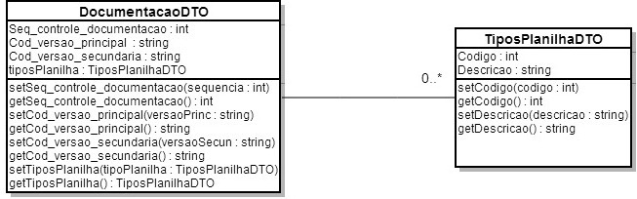
Figura 15

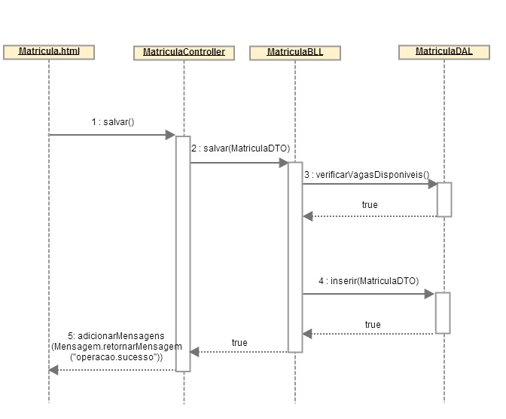
Figura 16

REFERÊNCIAS BIBLIOGRÁFICAS

Martin, Fowler. Refactoring: improving the design of existing code. Addison-Wesley Professional,1999. Disponível em: http://books.google.com.br/books?id=1MsETFPD3I0C&printsec=frontcover&hl=pt-BR#v=onepage&q&f=false. Acesso em: 7 fev. 2013

ESPOSITO, Dino. Pros and Cons of Data Transfer Objects. MSDN Magazine. Estados Unidos: agosto 2009. Disponível em:
http://msdn.microsoft.com/en-us/magazine/ee236638.aspx#id0080004

BELL, Donald. UML basics: The class diagram. IBM DeveloperWorks,2004. Disponível em: http://www.ibm.com/developerworks/rational/library/content/RationalEdge/sep04/bell/ Acesso em: 21 jun. 2013

